1. Нужно зарегистрироваться в системе гитхаба(https://github.com)
2. перейти в свой профиль
3. Перейти в свой репозитории

4. Создать новый репозиторий
5. Ввести название репозитория в формате PracGit213_Ваше имя_Ваша фамилия, указать публичный доступ и добавить README файл
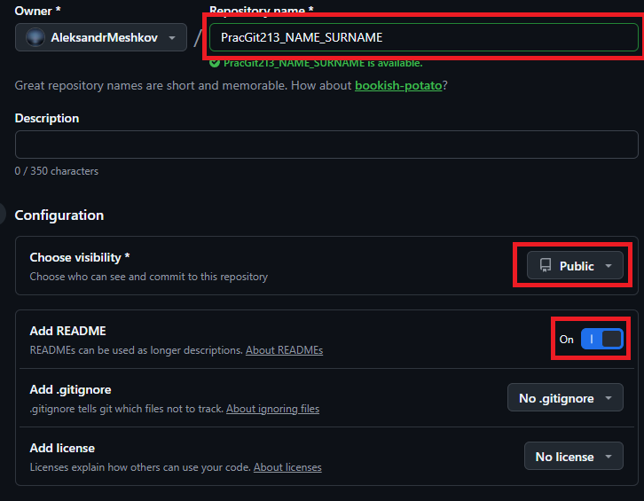

6. Зайти в опция добавления файла и выбрать файл с устройства
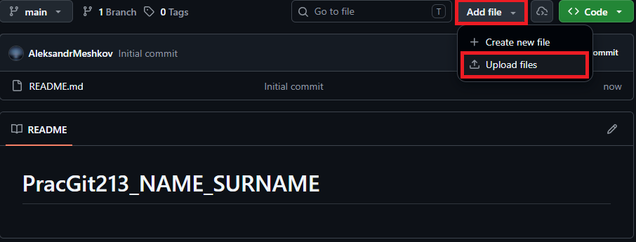
7. Выбрать файлы, добавить в репозиторий и оставить к ним комментарий
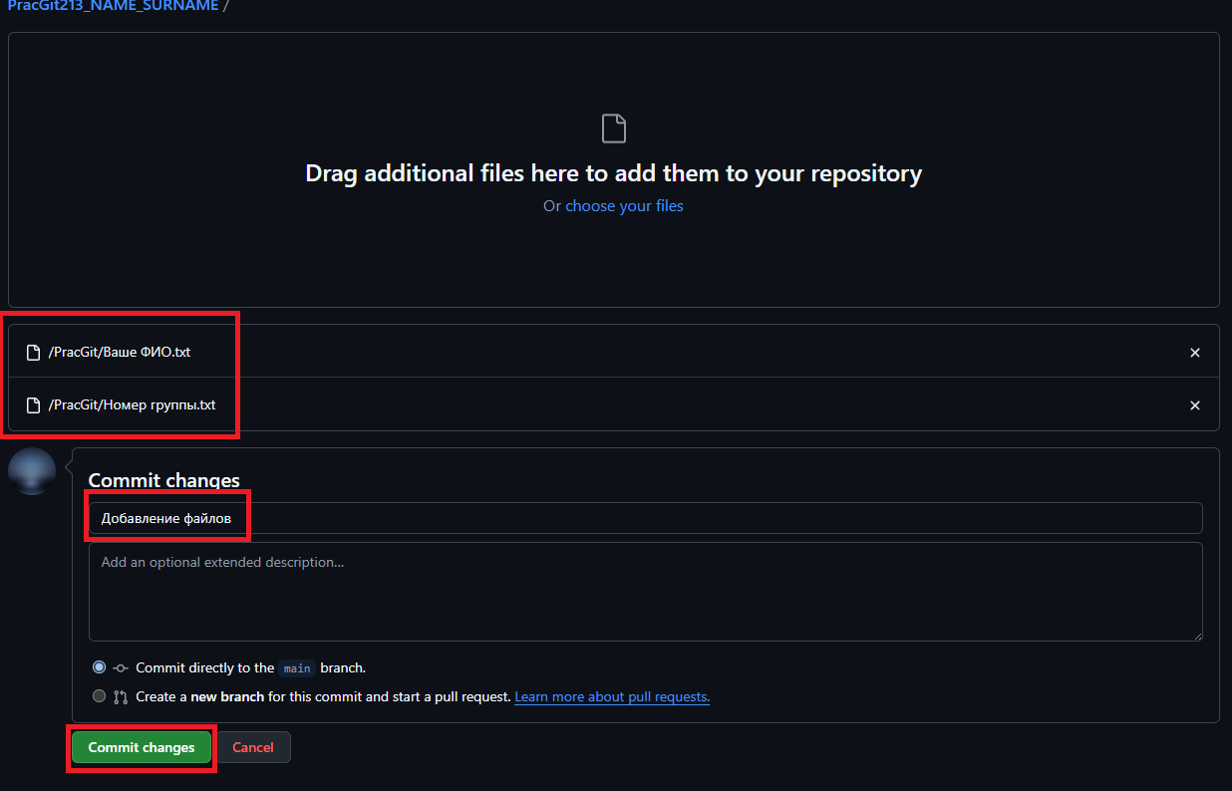
Файлы представляют из себя два текстовых документа с фамилий именем и отчеством студента и номер группы студента!
ССЫЛКУ С РЕПОЗИТОРИЕМ ПРЕДОСТАВИТЬ В КАЧЕСТВЕ ОТВЕТА.

